C. E. Almeida Barros

Data: 09/06/2020

Profª Ester Paiva

2º ano do Ensino Médio

Português

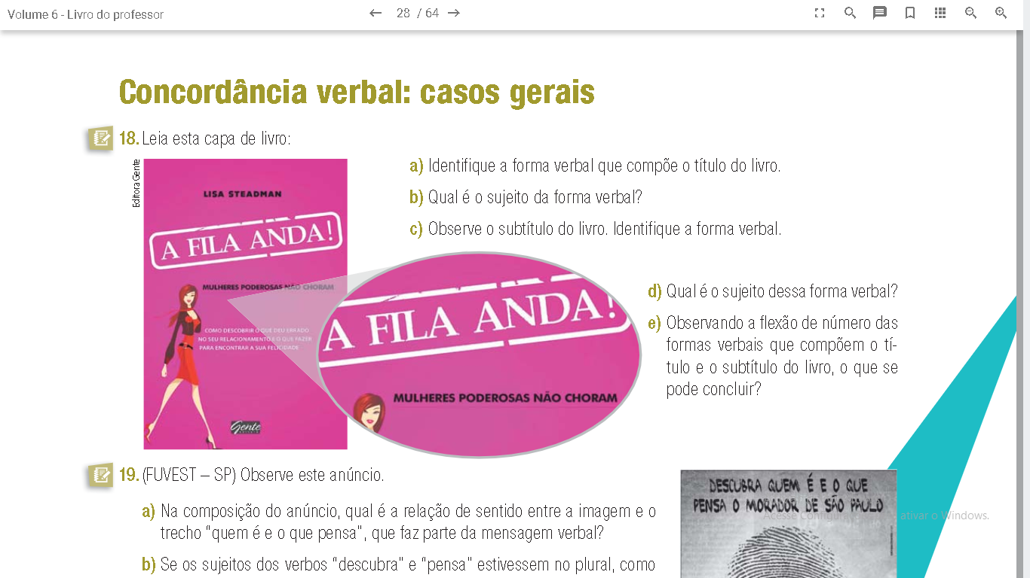

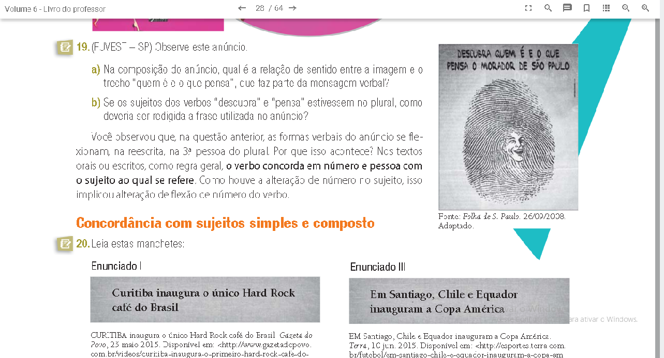

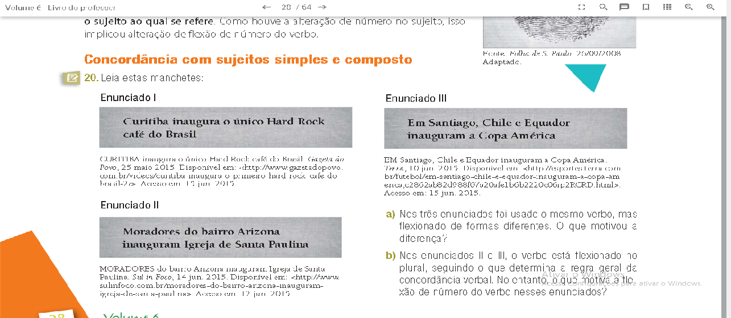

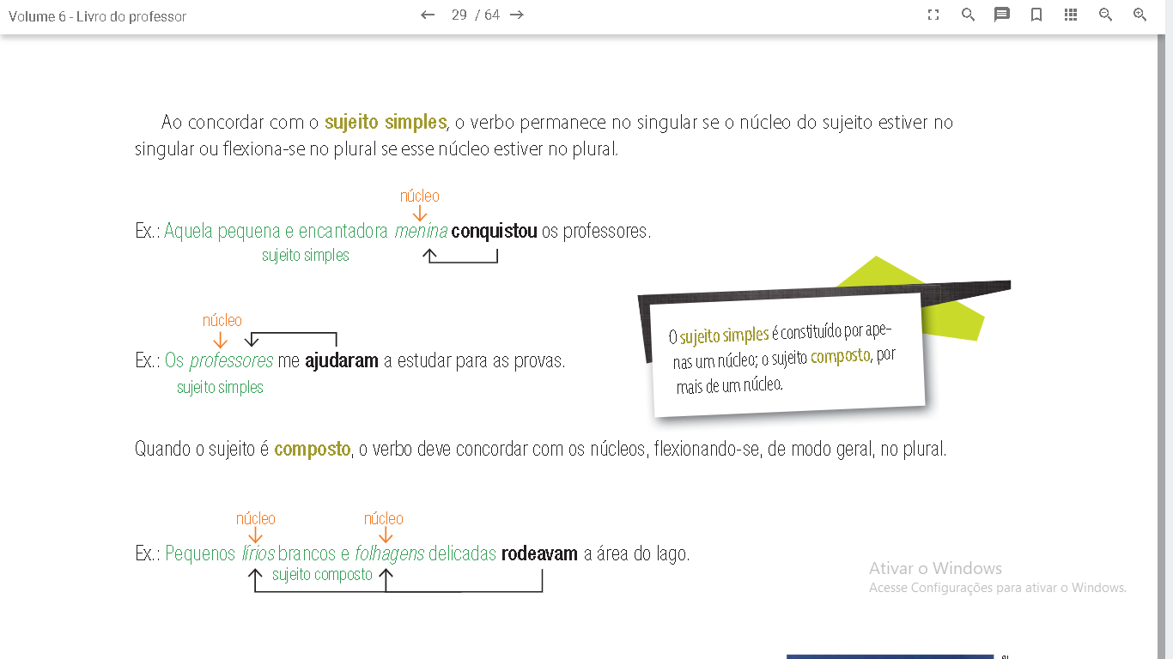

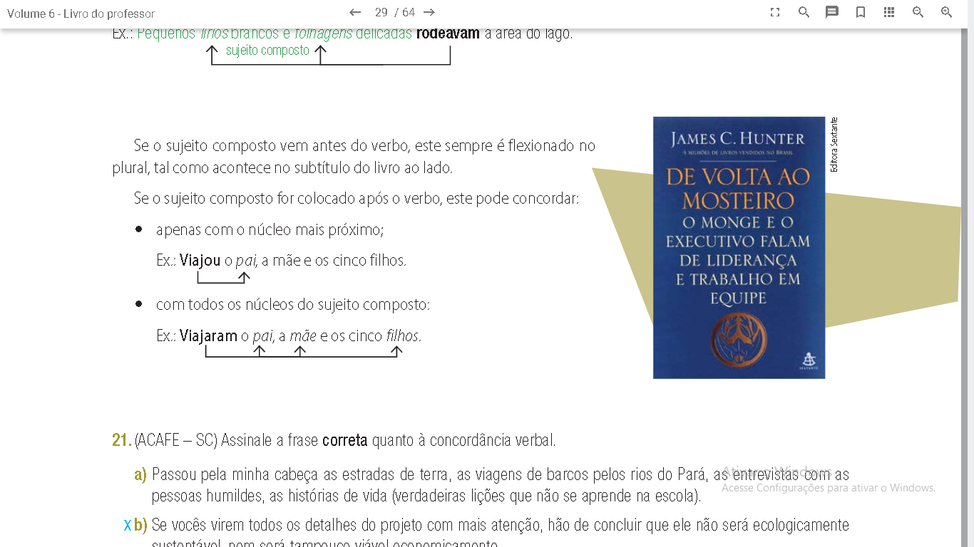

Exercícios

1- Assinale a frase correta quanto à concordância verbal.

a) Passou pela minha cabeça as estradas de terra, as viagens de barcos pelos rios do Pará, as entrevistas com as pessoas humildes, as histórias, de vida (verdadeiras lições que não se aprende na escola).

b) Se vocês virem todos os detalhes do projeto com mais atenção, há de concluir que ele não será ecologicamente sustentável, nem será tampouco viável economicamente.

c) Peço que seja mandado para mim, o mais breve possível, as informações que combinamos.

d) Gostaria também que fosse marcado, nas plantas encaminhadas, os espaços que foram inventariados pelo Patrimônio da União.

2- Diante dos enunciados que seguem, torne explícitos seus conhecimentos ao responder às questões que a eles se referem, tendo em vista a concordância entre o sujeito e a forma verbal:

a – Todos aqui somos contra o movimento estudantil.  
b – A Vossa Senhoria não poderá participar da reunião, pois está exausto.     
c – Toda a multidão clamavam por justiça.  
d – Hoje conheci a histórica Ouro Preto.  
f – Os brasileiros somos todos patriotas.

3-Aponte “V” para as afirmativas verdadeiras e “F” para as falsas, atribuindo às alternativas a justificativa que julgar conveniente (no caso de oposição).

a – Precisam-se de funcionários qualificados. (   )  
b – Fazem dez anos que não o vejo. (   )  
c – Alugam-se apartamentos para a temporada. (   )  
d – Cerca de duzentos candidatos concorreram a algumas vagas oferecidas pelo serviço público.  (  )  
e – Mais de um aluno faltou à aula hoje. (  )

.

4-Assinale a única alternativa em que a concordância verbal está inadequada segundo a gramática normativa:

a) ( ) 10% não fez a inscrição.

b) ( ) Cerca de mil pessoas estavam na palestra de ontem.

c) ( ) Fui eu quem pintei esse quadro.

d) ( ) Trinta por cento dos eleitores não sabem votar.

5-Assinale a alternativa que melhor completa as orações a seguir:

I. Mais de dez atletas_____________da maratona.

II. Fui eu que ____________ o jantar.

III. Não __________ à votação dez por cento dos eleitores.

IV. Qual de nós _______________ isso?

a)( ) participou, preparei, compareceu, quer

b) ( ) participaram, preparei, compareceram, quer

c)( ) participamos, preparei, compareceu, queremos

6-“Assim, apreciações interpretativas, críticas e sensíveis por parte dos leitores tornam-se, cada vez mais, componentes ativos na (e para a) consolidação de qualquer leitura.”

Sobre a Concordância Verbal do período acima, é CORRETO afirmar:

a) O verbo concorda com o sujeito simples, em número e pessoa.

b) O verbo concorda com sujeito composto, em número e pessoa.

c) O verbo depois do sujeito concorda com o elemento mais próximo.

d) O verbo impessoal concorda em 3ª pessoa do plural.

7-(CESCEM–SP) Já ___ anos, ___ neste local árvores e flores. Hoje, só ___ ervas daninhas.

a) fazem, havia, existe  
b) fazem, havia, existe  
c) fazem, haviam, existem  
d) faz, havia, existem  
e) faz, havia, existe

8- (Fatec) Assinale a alternativa que completa corretamente as frases.

___ , entre analistas políticos, que, se o governo ___ essa política salarial e se o empresariado não ___ as perdas salariais ___ sérios problemas estruturais a serem resolvidos, e, quando os sindicatos ___ , estará instalado o caos total.

a) Comentam-se; manter; repor; haverão; intervierem.

b) Comenta-se; mantiver; repuser; haverão; intervirem.

c) Comenta-se; mantesse; repuser; haverão; intervierem.

d) Comenta-se; mantiver; repuser; haverá; intervierem.

e) Comentam-se; manter; repor; haverá; intervirem.